24.04.2020
«Дзвони Чорнобиля»

- Переглянути відео за посиланням на тему: «Дзвони Чорнобиля»
https://www.youtube.com/watch?v=i2gSH_-Euhc

Дайте відповіді на питання:
- В якому місті відбуваються події?
- Як звали головних героїв оповідання?
- Назвіть дату чорнобильської катастрофи?
- Чим намагалися рятівники відстрочити неминуче?
- Хто першим із відважних героїв прибув на місце аварії?
- Що зробив Атон із друзями?
- Чим скінчилося оповідання?
- Що найбільше вас вразило в оповіданні?
- Які висновки ви зробили?

Першу туристичну карту Чорнобильської зони презентували в 2017 році Карта створена для популяризації чорнобильського туризму та приурочена до Дня вшанування учасників ліквідації наслідків аварії на Чорнобильській АЕС.
В оригінальному стилі на карті зображені найцікавіші об’єкти Зони відчуження та прилеглих районів: ЧАЕС зі ставком-охолоджувачем, в якому плавають відомі на весь світ соми. Міста Прип’ять та Чорнобиль з їх найвідомішими локаціями, військове містечко, “Чорнобиль-2”, антени загоризонтної радіолокаційної станції "Дуга-1", меморіал героям-ліквідаторам, відселені села, звалища радіоактивної техніки, заповідник, ведмеді, лосі, лисиці та вовки – все це детально нанесено на першу туристичну карту Чорнобильської зони.
Туристична карта Чорнобиля
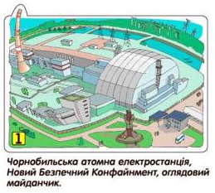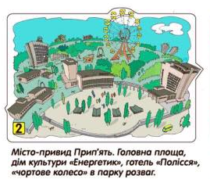

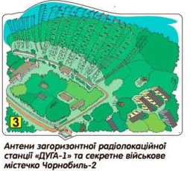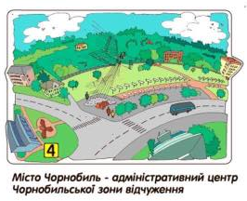

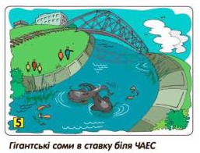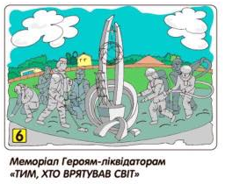

- Пальчикова гімнастика
https://www.youtube.com/watch?v=daHh5tsQBuY
- - Тренувальні вправи для 1 класу (Додаток)
- Тренувальні вправи для 3 класу (Додаток)

- Кольорові рівняння:
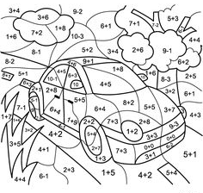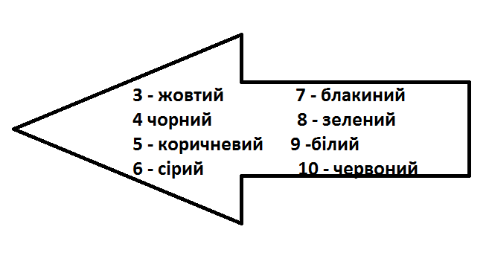

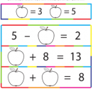

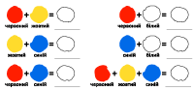

- Виготовлення аплікації
Необхідні матеріали:
- Ватні диски;
- Кольоровий папір;
- Крепований папір жовтого кольору;
- Спиця;
- Ножиці;
- Клей
